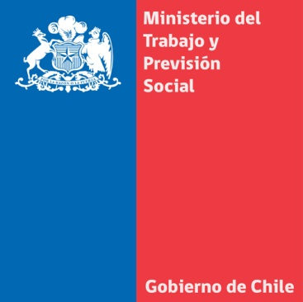
La secretaria de Estado señaló que se tratará de facilitar la inserción laboral principalmente de jóvenes y mujeres
MINISTRA DEL TRABAJO Y PREVISIÓN SOCIAL, JAVIERA BLANCO, ANUNCIA MODERNIZACIÓN DEL SENCE PARA IMPLEMENTAR SISTEMA NACIONAL DE CAPACITACIÓN DE CALIDAD
- La titular del ministerio del Trabajo sostuvo que uno de los énfasis de su labor será “un desarrollo inclusivo para que Chile aproveche todos sus talentos”.
Santiago, miércoles 19 de marzo de 2014.
La ministra del Trabajo y Previsión Social, Javiera Blanco, anunció que durante su gestión impulsará una modernización del Servicio Nacional de Capacitación y Empleo (Sence), en busca de asegurar la entrega de capacitación de calidad que permita a los beneficiarios lograr mejores oportunidades de trabajo e inserción laboral.
En el marco de la inauguración de la Segunda Feria de Capacitación para Maestros Especialistas indicó que “queremos un desarrollo inclusivo en que Chile aproveche todos sus talentos y todos tengan la posibilidad no sólo de desarrollarlo sino que se beneficien de los frutos del crecimiento económico”.
Para lograr lo anterior la ministra Javiera Blanco, manifestó que “nuestro programa va a modificar nuestro sistema de capacitación vigente, que es regresivo en la manera en que se asignan los recursos y es totalmente ineficiente en el logro de los resultados buscados”.
Explicó que “desarrollaremos un profundo proceso de modernización y fortalecimiento del Sence en diálogo con los actores sociales y buscando mejorar sustantivamente el sistema de acreditación de los centros que optan a recursos públicos para proveer estos servicios de capacitación. Con esto queremos lograr que se imparta capacitación de calidad y que sea pertinente a las capacidades de las personas y a los sectores productivos.
Asimismo “proponemos dar un gran salto al poner en ejecución un sistema nacional de capacitación e intermediación laboral que apoye integralmente a quienes tiene problemas de inserción en el mercado laboral con especial énfasis en los sectores más vulnerables con focos específicos en mujeres que desean acceder a empleo y en jóvenes especialmente en quienes ni estudian ni trabajan”, dijo la ministra.
Unidad de Comunicaciones
Ministerio del Trabajo y Previsión Social

